ГУАП

КАФЕДРА № 53

ОТЧЕТ   
ЗАЩИЩЕН С ОЦЕНКОЙ _____________________

ПРЕПОДАВАТЕЛЬ

|  |  |  |  |  |
| --- | --- | --- | --- | --- |
| Ассистент |  |  |  | С. Ю. Гуков |
| должность, уч. степень, звание |  | подпись, дата |  | инициалы, фамилия |

|  |
| --- |
| ОТЧЕТ О ЛАБОРАТОРНОЙ РАБОТЕ |
| ПРОСТОЙ АЛГОРИТМ С ИСПОЛЬЗОВАНИЕМ УСЛОВНОГО ОПЕРАТОРА |
| Вариант 2 (15) |
| по курсу: ОСНОВЫ ПРОГРАММИРОВАНИЯ |
|  |

РАБОТУ ВЫПОЛНИЛ

|  |  |  |  |  |  |
| --- | --- | --- | --- | --- | --- |
| СТУДЕНТ ГР. № |  |  | , |  |  |
|  |  |  | подпись, дата |  | инициалы, фамилия |

Санкт-Петербург 2022

**Оглавление:**

Цель. 3

Индивидуальное задание 4

Описание алгоритма 5

Блок-схема алгоритма. 6

Листинг программы. 9

Результат. 12

Вывод. 14

# Цель.

Реализовать программную функцию на языке C/С++, выполняющую поставленную задачу. Вариант задания, пример входных и выходных данных представлен в таблице 1. Глобальные параметры использовать запрещено; допустимо использование дополнительных функций.

# Индивидуальное задание.

## 

Рисунок 1. Индивидуальное задание

# Описание алгоритма

Вводятся числа, они записываются в массив, массив сортируется, последние два элемента суммируются.

# Блок-схема алгоритма.

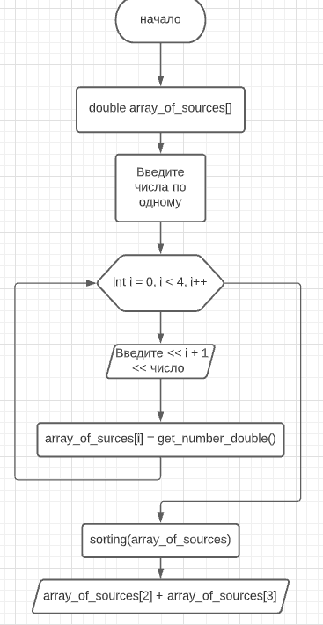

lab_1_1

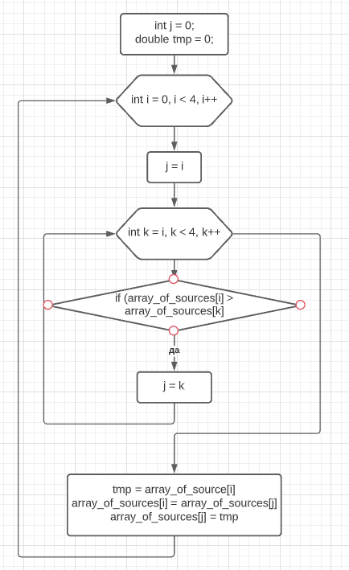

sorting

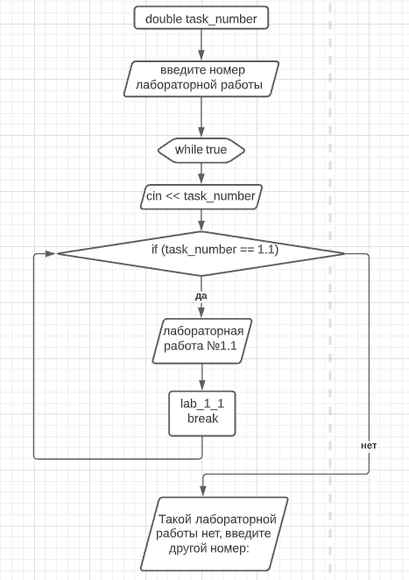

main

# Листинг программы.

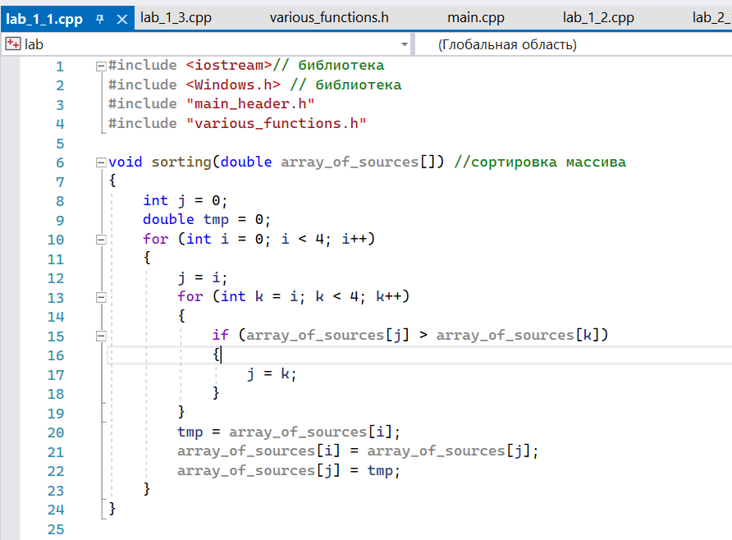

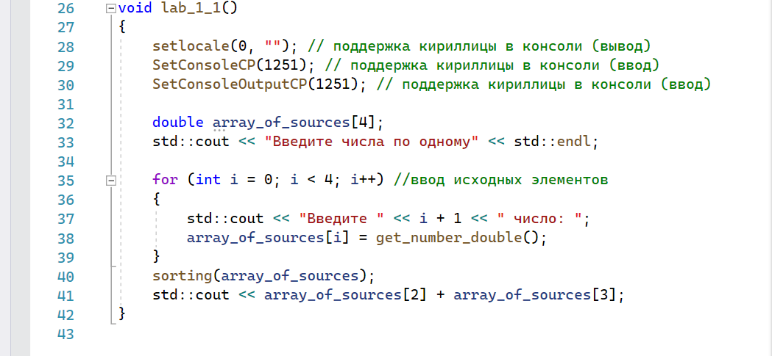

Рисунки 2, 3. Листинг программы lab_1_1.cpp

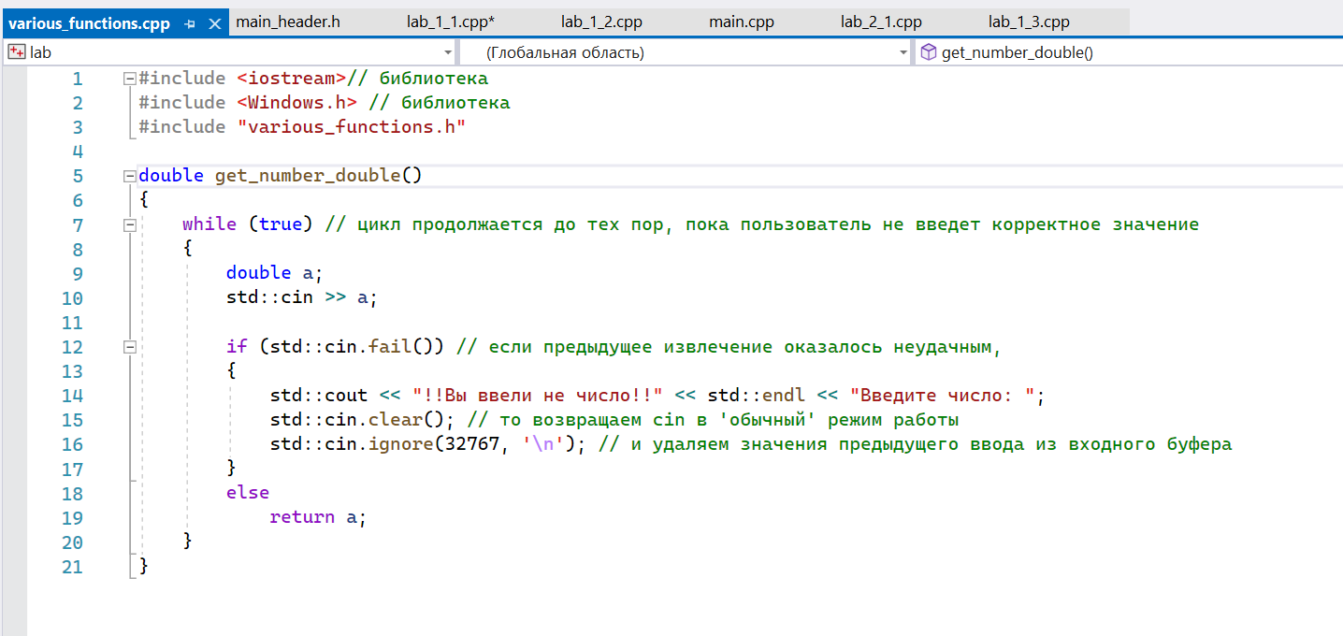

Рисунок 4. Листинг программы various_functions.cpp

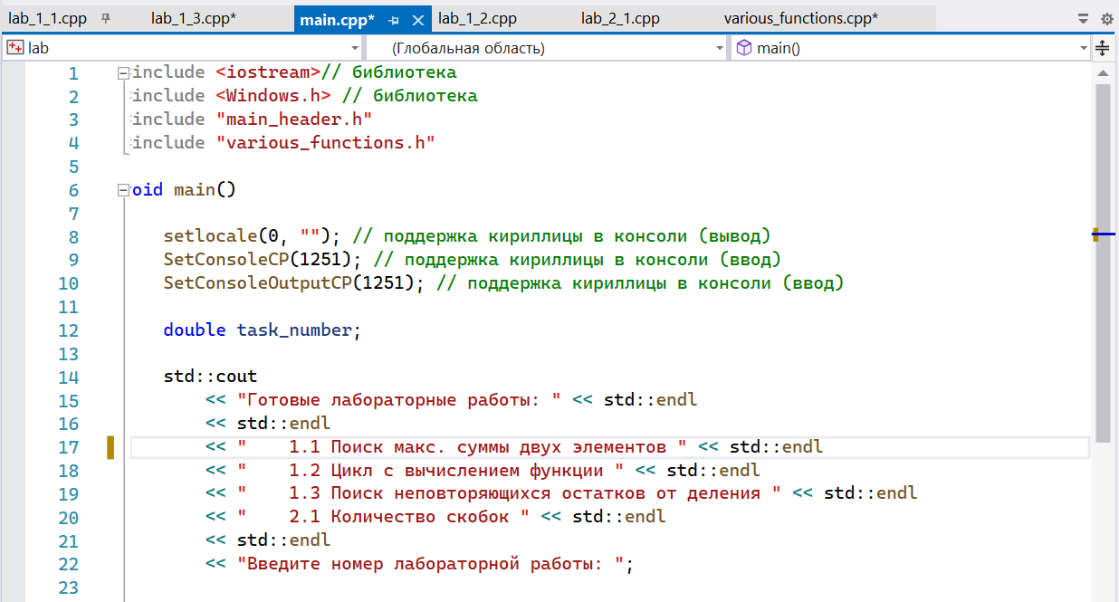

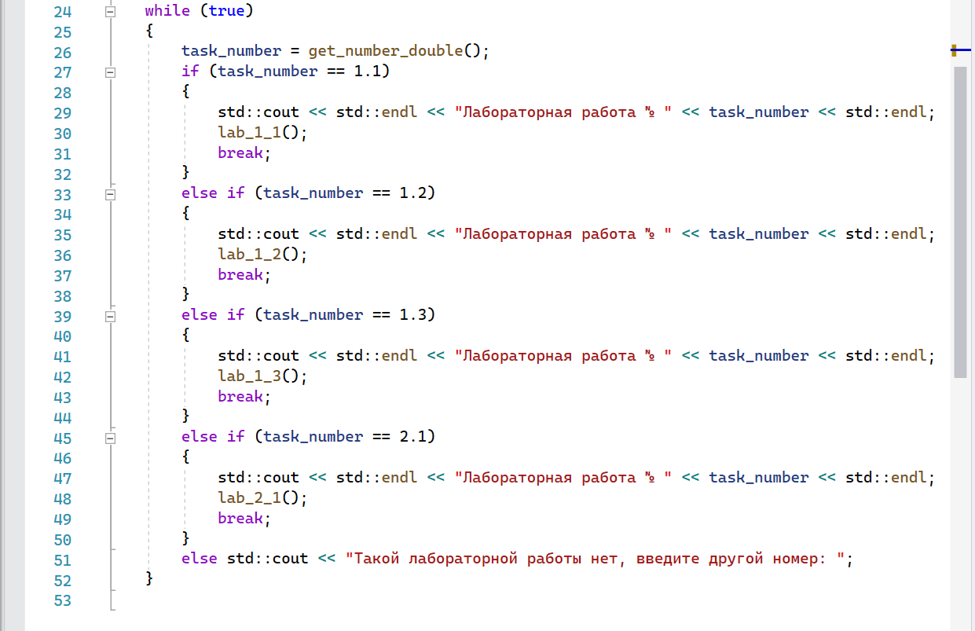

Рисунок 5,6. Листинг программы main.cpp

# Результат.

На рисунках 7,8,9 представлены тесты программы.

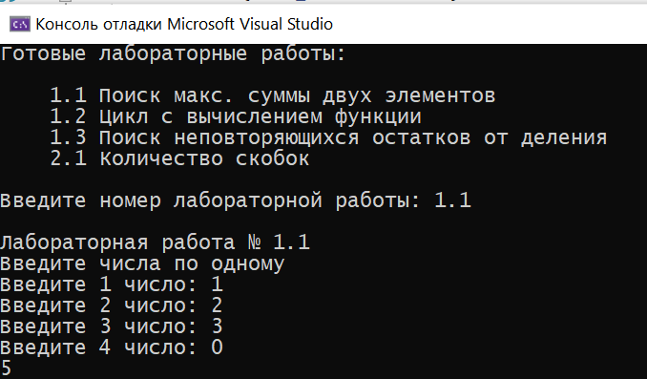

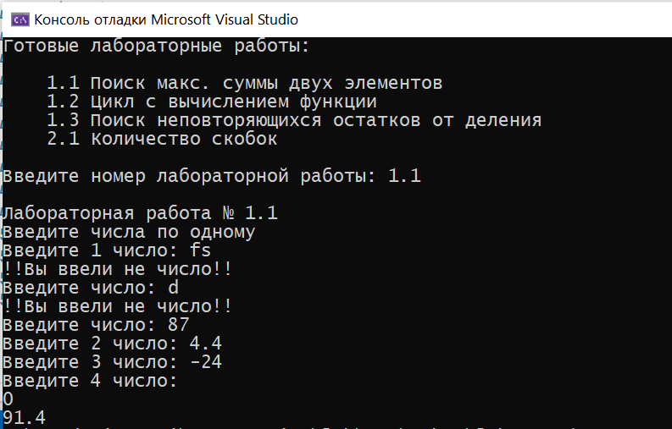

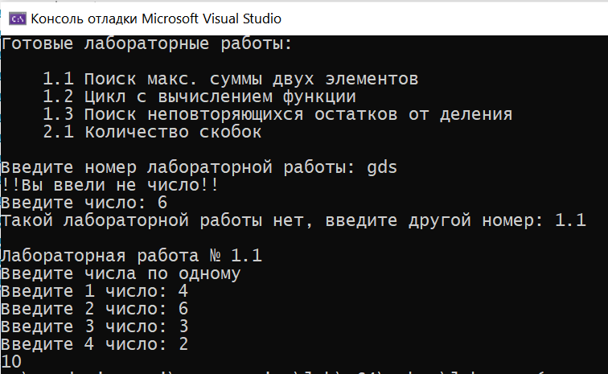

# Вывод.

В ходе выполнения лабораторной работы были освоены:

* массивы
* условные операторы
* циклы
* функции
* вызов функций из другого файла